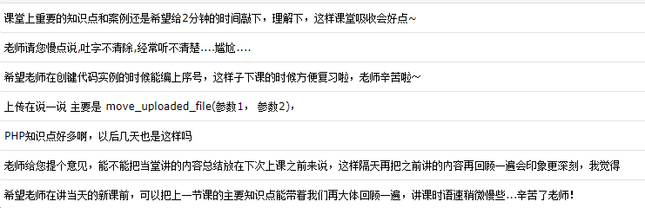

- 数组声明
索引数组(下标是数组) 和 关联数组(下标是字符串)

$arr = array(‘aaa’, 123, 3.1415);
$arr = [‘name’=>’zs’, ‘age’=>20];

- 数组遍历
foreach ($arr as $key=>$value) {}
foreach ($arr as $value) {}

- 二维数组
一维数组的单元值是数组。
$arr = [
[‘name’=>’zs’, ‘age’=>20],
[‘name’=>’ls’, ‘age’=>21]
];

- 二维数组遍历
只用一个foreach循环一次，第二维数据依靠下标来取出

将二维数组循环输出成一个表格
- 将表格的html结构先用table、thead等标签写好
- 在tbody中使用foreach来遍历二维数组

- print_r 用来输出变量，既能输出普通变量，也能输出数组。（echo不能输出数组）

- 超全局变量（预定义数组）
特点: 在任何php页面中可以直接使用；都是关联数组的结构

重要: $_GET $_POST $_FILES $_COOKIE $_SESSION
知道: $_SERVER $_REQUEST $GLOBALS

$_SERVER: 服务器和客户端的信息

- get\post提交表单
两个页面: form.html(表单页) form.php(后端数据处理页)

form.html:
form: action(指定表单数据提交的位置) method(表单提交方式 post get（默认）)
每个表单域都要有name属性和值
必须是 submit 类型的按钮来进行提交

form.php
method=post，则使用 $_POST接收
method=get, 则使用$_GET接收

- 特殊表单域
单选框: type=radio, 都要有value。 如果没有value则会提交on
复选框: type=checkbox, name值必须加 [], 将其构造成数组的形式
下拉菜单: select, name定义在select标签中，value定义在option标签中
文本域: textarea, name定义在textarea中，value就是 <textarea> value... </textarea>

- post和get的区别
- 数据传递方式
get: 将数组拼接到url地址栏中 --> 文件路径?key=value&key=value...
post: 不会显示到url中

- 数据提交的大小
get: 收到浏览器限制， 从 2k-->8k
post: 最小2M，php默认是8M, 可以修改php.ini来提高，理论上没有上限

- 应用范围
post: 基本上只用在表单提交中
get: 范围广，只要是页面跳转都能使用get来传递数据。 a标签 location.href

- get一般是用于查询，post使用用于数据提交。

- 文件上传
两个页面: upload.html(文件上传表单) upload.php(上传文件处理)

upload.html
- form action method。
method必须是post方式
enctype=”multipart/form-data”

- 文件域也必须有name属性和值
- 也要有submit来提交

upload.php

$_FILES: 保存了上传文件的相关信息，二维关联数组
第一维下标: 文件域的name值
第二维下标有5个固定单元：
name: 文件名
type: 上传文件类型
tmp_name: 上传文件临时存放路径
error: 错误码，0-4 5个值，0代表正常上传
size: 上传文件大小， bit

move_uploaded_file

